« On Translation : ANTONI MUNTADAS »

Communication systems provide the possibility of developing better understanding between people: in which language?

ATELIER DE RECHERCHE & CREATION 2007/2008

Sylvie Marchand, site de Poitiers. Coordinatrice

EQUIPE PEDAGOGIQUE ASSOCIÉE

Michelle Héon, site de Poitiers
Corine Chambart, site de Poitiers
Jean Christophe Desnoux, site de Poitiers
Daniel Barthélémy, site d’Angoulême
Frédéric Curien, site d’Angoulême
Caroline Williams, site d’Angoulême

En collaboration avec :

Captures, Espace d’Art Contemporain Royan: : Frédéric Lemaigre, Directeur
L’Université de Poitiers : Sylvie Coiteux, Dir. Communication
Le Château d’Oiron : Paul Hervé Parcy, Directeur.
L’Ecole d’Arts Plastiques Acacias, Angoulême : Elske Haller, Directrice
Gérard Chauvin, professeur
ETUDIANTS CONCERNÉS :
Troisième Années (dont les élèves inscrits au cours Publique,privé,intime.. paysages urbains)
Quatrième Années & Cinquième Année

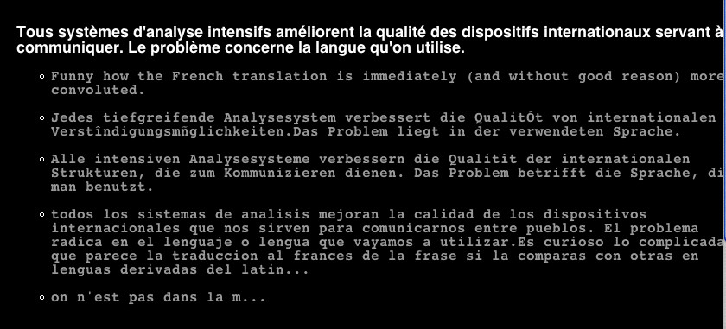

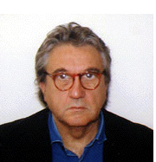
:::::::::::::::::::::::::::::::::::::::::::::::::::::::::::::::

"Muntadas centre son activité artistique sur la critique des médias: systèmes de représentation et d’information tels que la télévision, la presse ou la publicité mais aussi l’architecture, celle des bâtiments publics ou celle, invisible des réseaux de communication.
---------------------------------------------------------------
Son oeuvre: une trentaine de vidéos réalisées depuis 1971, près de 60 installations et d’interventions dans l’espace public.... Il dit de celles-ci: 'ce sont des éléments transformés par le contexte où ils se produisent, et qui en retour transforment ce contexte même...'(1992) 'mes interventions se signalent par leur tentative d’expliciter les éléments qui structurent les mises en scènes du pouvoir'(1993).
---------------------------------------------------------------
Cette activité critique s’appuie sur des stratégies d’appropriation, de fragmentation, de recadrage des textes et des images. Il s’agit de créer du vide entre les signes... Il dit: 'Mon travail se fonde sur des phénomènes contemporains. De l’extérieur social à l’intérieur personnel, l’information publique est filtrée en devenant une information privée. Je réagis à l’information traitée par les médias, un peu comme une réaction chimique... Intérioriser ce qui provient de l’extérieur est un aspect essentiel de ma recherche et de la préparation du travail, ce qui représente un lent processus. En fait, la réalisation concrète de l’œuvre est l’aspect le plus mécanique.' (1990)
---------------------------------------------------------------
La rhétorique des travaux de Muntadas se fonde sur une série de dualités (art/vie, émission/réception, visible/invisible, privé/public, subjectivité/objectivité, vidéo/télévision...) questionnées dans leur relation d’attraction, de réciprocité, d’opposition. L’élaboration de métaphores, la réinterprétation d’archétypes architecturaux. Il dit: 'ces projets prennent appui sur des constructions ou des éléments architecturaux, comme les salles de réunion, les stades ou encore les lieux d’habitation privés ou publics, qui induisent des métaphores liées à leur fonction', la mise en scène des médias, la théâtralisation des rituels sociaux et politiques, sont autant de procédures fondamentales d’une oeuvre engagée dans la réalité sociale actuelle."

« Anne-Marie Duguet ... et Antoni Muntadas »..

_Extraits du booklet du CD-rom :
• Mémoires numériques et histoire de l'art actuel • 29 octobre 2003
« On Translation »

Communication systems provide the possibility of developing better understanding between people: in which language?

Nous proposons d’axer notre Atelier de Recherche et Création autour de la création
« On Translation » d’Antoni Muntadas, série évolutive qu’il a démarrée à Helsinki en 1995, oeuvre analytique sur le fonctionnement des médias et les mécanismes de perception des informations transmises.
Cette création se poursuit dans différents médias et pays: « On Translation : The Internet Project » était présentée à la Documenta X de Kassel en 1997, « On Translation: The Audience » en 2000 à Rotterdam.. « On Translation : Petit et Grand » 2001, au Capc de Bordeaux, « On Translation : Social Networks » en 2006 à San José, Californie.

« On Translation : Interpretation » et « On Translation : Social Networks »

Nous introduirons l’ARC par la présentation des diverses formes et supports de cette oeuvre (vidéo, Internet), et analyserons son processus évolutif : nous montrerons comment la série « On Translation » interroge la traduction qui se décline selon la langue, la culture ou les événements historiques (jeux olympiques, conférences internationales). « On Translation » est une œuvre conceptuelle au sens où l’idée prévaut sur la réalisation, une œuvre-processus, une œuvre détachée de tous liens territoriaux et temporels :
« Dans chaque situation de ce projet, dit Muntadas, je prends une partie spécifique de la question relative à la traduction, puis je la mets en rapport avec le lieu où je réalise le projet. Les références sont diverses : en Finlande ce fut la Conférence de Sécurité et de Coopération; à Atlanta, les jeux olympiques; au Québec, un projet concerne l'apparition de la télévision au Canada... ».

Nous nous appuierons sur une sélection de catalogues, films et sites Internet pour alimenter notre présentation de cet artiste, et nous inviterons Anne Marie Duguet à venir présenter ses travaux et publications sur Muntadas (Anarchives, mémoires numériques : Anarchive n°1 - Muntadas Media Architecture Installations (Antoni Muntadas avec la collaboration d’Anne-Marie Duguet
éditions du Centre Pompidou, septembre 1999 - coproduction : Université de Paris 1 / Centre Georges Pompidou)

Au cours de l’année, nous inviterons Paul Hervé Parcy, Directeur du ‘Château d’Oiron’, à nous parler de ses rencontres avec Muntadas, en particulier autour des notions de « Frontières et sauts de paradigme ».

Un peu plus tard, Peter d’Agostino, Directeur du Département Cinéma de Temple University (Philadelphie) artiste, ami et collaborateur d’Antoni, nous présentera son propre travail de créations interculturelles, et éclairera de son regard le personnage Muntadas.

Mario de Vega, compositeur Mexicain, apportera sa contribution à cet atelier de création en matière sonore. Il présentera sa production électronique issue de métissages culturels.

« On Translation : the audience » : le workshop
Rencontre avec Antoni Muntadas* (trois jours)

Au cours de ce workshop actif, nous nous concentrerons sur les questions de la perception des oeuvres d'art que soulève Antoni.

Muntadas constate en effet que le public se situe principalement dans deux types d'espaces :
- les espaces protégés tels que les galeries, les centres d'art ou les musées;
- les espaces publics de toutes sortes parmi lesquels la télévision, Internet ou la rue.
Dans un cas une audience précise et déterminée, attentive aux oeuvres. Dans l'autre une audience très large renvoyant paradoxalement un écho bien moindre à l'égard de l'art, mais un retour subliminal considérable en termes de consommation.

La problématique relative à la perception et aux formes de monstration de l’art, soulevée au cours du workshop en la présence de Muntadas, pourra orienter le travail de réflexion et de création des étudiants au sein de l’ARC durant l’année ;
Au terme de l’ARC en effet, une expo publique pourrait réunir une sélection de travaux d’élèves faisant suite à l’exposition de l’œuvre d’Antoni Muntadas montrée pour la première fois en France « On translation, el aplauso ».

*Une conférence publique et largement ouverte devra être organisée durant ces trois jours
« On translation, el aplauso » : L’exposition

Cette exposition est organisée en partenariat avec Captures, Espace d’Art Contemporain de
ROYAN.
Ce projet d’exposition prolonge la collaboration entamée en 2006, entre cette structure culturelle et l’EESI autour de la formation des jeunes artistes diplômés sortis de notre école.
(Les questions relatives au contexte de monstration des oeuvres, et à la situation du public dans l’œuvre abordées dans l’ARC structureront cette collaboration et les travaux d’étudiants qui en seront nés.)

CALENDRIER PREVISIONNEL : les temps forts*

Octobre 007: Présentation de l’Oeuvre de Muntadas
Intervention d’Anne-Marie Duguet (session, 2 jours )

Novembre : Prise de contact avec Frédéric Lemaigre, Directeur et Captures, Royan ( 1 jour )
Autour de la problématique de la monstration des travaux en espace public.

Workshop avec Antoni Muntadas (3 Jours)

Décembre : Session Mario de Vega, Mexique, Musiques électroniques / Live Mix
(Suite du workshop Angel Borges Sanchez 07)

Janvier 08 : « Le saut de paradigme et la question de la traduction dans sa dimension philosophique »
avec la participation de Paul Hervé Parcy, Château d’Oiron (1 jour )

Fevrier : Ecriture et conception des projets (session Sylvie, Fred C., Daniel B. - 3 jours)

Mars : Création sur Internet : le web, quelles limites, quelle liberté de dialogue ?
Peter d’Agostino, USA (session 2 jours)

Avril : Finalisation de la réalisation des projets (session Sylvie, Fred, Daniel -3 jours )

Mai : Mise en place des travaux et médiation auprès du public.

BIBLIOGRAPHIE COMPLETE :

http://web.mit.edu/vap/workandresearch/pub/publications_muntadas_bib.html

FILMOGRAPHIE COMPLETE :

http://web.mit.edu/vap/workandresearch/pub/publications_muntadas_bib.html

